Presseinformation

Schnelle Grobkostenermittlung mit California

Mit wenigen Klicks zur automatischen Positionserzeugung

München, im September 2022. BIM-Prozesse unterstützen Kostenplanende durch die Verbesserung der Transparenz, die Verminderung von Doppelerfassungen, ein verringertes Fehlerrisiko sowie die Beschleunigung der Planungsprozesse. Die typische Nutzung der Bauwerksmengen aus dem BIM-Modell für die automatisierte Erstellung fertiger Leistungsverzeichnisse tritt an die Stelle der bisherigen mühsamen Mengenermittlung. Die Software für AVA und Baukostenmanagement California ersetzt die statischen Mengenlisten auf Papier oder im EXCEL-Format durch moderne Import- und Aktualisierungsprozesse auf Basis des offenen IFC-Standards.

Mit der neuen Funktion „Automatische Positionszuordnung“ in der aktuellen Version 13 von California.pro reagiert G&W auf Kundenwünsche für die frühe Mengen- und Kostenplanung weit vor einer Leistungsphase 6 der HOAI. In dieser Projektphase werden zum Teil verdichtete Mengenansätze mit groben Kostenansätzen aus früheren Projekten oder einem eigenen Schätzpreis-Stammverzeichnis kombiniert, um den Bauherren frühzeitig wichtige Eckdaten für deren Budgetplanung zu liefern oder um Vergleichswerte für die nachfolgenden Phasen zu bilden. Die manuelle Erstellung eines klassischen LVs ist hier meist zu aufwändig und durch die Honorarsätze nicht gedeckt. California bildet für diese Anforderung mit BIM2AVA auf der Grundlage des IFC-Modells vollständig automatisiert Mengenauflistungen für jede Bauteilvariante, deren Detailgrad steuerbar ist. Die Zuordnung von Kosteninformationen und Kostengruppen der DIN 276 erfolgt manuell oder ebenfalls vollautomatisch über eigene Stammverzeichnisse. Ein besonderer Effekt der neuen Funktion ist die vollautomatische Bildung eines solchen eigenen Stammverzeichnisses sowie die regelmäßige Ergänzung durch weitere Projekte. Damit werden Erfahrungen systematisch nutzbar.

www.gw-software.de

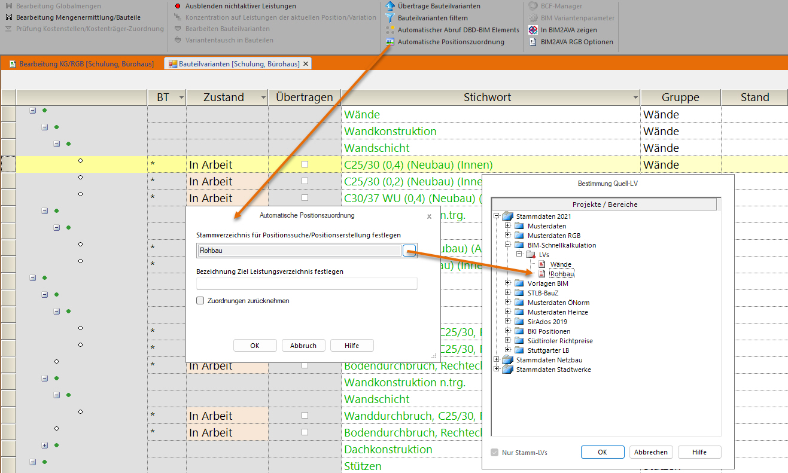

Dateiname: Bild1.jpg
Untertitel: Stammverzeichnis für Positionssuche/Positionserstellung festlegen

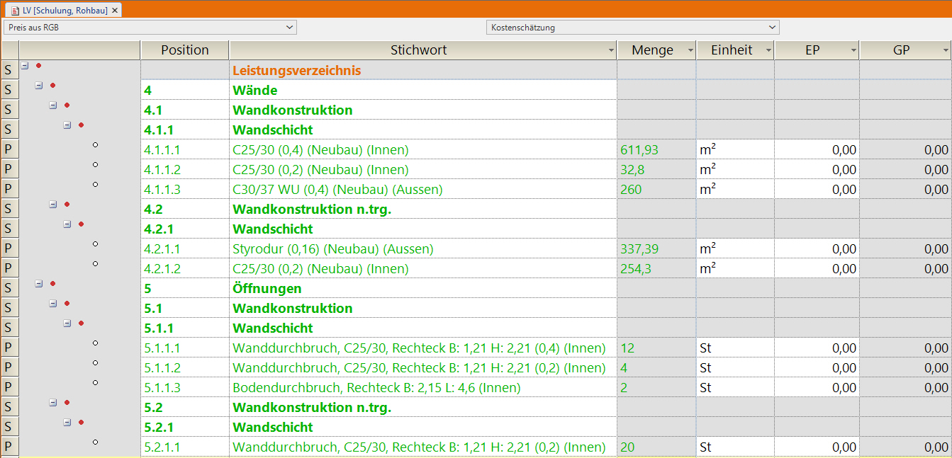

Dateiname: Bild3.jpg
Untertitel: Das generierte Leistungsverzeichnis – fertig für die Kostenschätzung

Quelle: G&W Software AG, München

Über G&W
Die G&W Software ist seit 40 Jahren der Spezialist für durchgängige AVA-Software und Baumanagementlösungen für Bau und Unterhalt. Im Stammhaus in München sind Entwicklung, Vertrieb und Support angesiedelt. Für eine flächendeckende Betreuung der Kunden sorgen eigene Niederlassungen in Essen und Berlin sowie ein bundesweites Netz von Vertriebs- und Servicepartnern. Der Fokus von G&W liegt auf Standardsoftware für Kostenplanung, AVA und Baucontrolling. Vom ersten Kostenrahmen bis zur Kostendokumentation abgeschlossener Baumaßnahmen unterstützt das Unternehmen die Prozesse seiner Kunden durchgängig, insbesondere auch den BIM-basierten Planungsprozess. Außerdem ist die Optimierung der Abwicklung von Rahmenvertrags-Maßnahmen für den Unterhalt und andere wiederkehrende Maßnahmen eine besondere Stärke von G&W und ihrer Software California.

Zielgruppen
Viele tausend Unternehmen, vom kleinen Büro bis zum Großunternehmen, vertrauen mittlerweile auf Lösungen von G&W. Nutznießer sind alle, die Kosten planen, kontrollieren, steuern und alle, die Leistungen ausschreiben, vergeben, abrechnen ebenso wie diejenigen, welche die Kosten der Baumaßnahmen bezahlen müssen. Also im weitesten Sinne alle Planer und Bauherren. Der Kundenkreis umfasst Planungsbüros aller Disziplinen, Versorgungs- und Entsorgungsunternehmen, Bauämter und kommunale Eigenbetriebe und Bauabteilungen der unterschiedlichsten Unternehmen.

Veröffentlichung honorarfrei / Beleg erbeten

Weitere Informationen
G&W Software AG PR-Agentur blödorn pr
Dr. Cornelia Stender Heike Blödorn
Rosenheimer Str. 141 h Alte Weingartener Str. 44
81671 München 76227 Karlsruhe
Fon 089 / 5 15 06-715 Fon 0721 / 9 20 46 40
E-Mail: st@gw-software.de E-Mail: bloedorn@bloedorn-pr.de

